永春县培训需知
一、报名方式：
线上报名：由各单位指定一名工作人员统一报名。登入：
http://yongchun.hxpxw.net（永春县专业技术人员继续教育平台），点击“报名表格” 处下载《2021年永春县专业技术人员和管理人员继续教育培训报名表》，把填写好的报名表及汇款凭证，以“附件”形式发送至指定邮箱：953031131@qq.com，邮件主题要注明单位全称及培训人数（请同时发送报名表及汇款凭证，如人员和课程无变动请勿重复发送邮件）。
培训费：教育系统收费标准：1.5元/学时，90学时共计135元/人。
账户：福建省人才培训测评中心。
账号：4078 5836 0483。
开户行：中国银行福州晋安支行。
用途一定要注明：永春县+单位名称+人数或个人姓名。电子发票统一发到各单位报名邮箱。
二、学习指南
学员学习账号于缴费后三个工作日内开通，通过福建省人才培训测评中心“永春县专业技术人员继续教育平台”进行学习，平台的用户名为学员的身份证号码，初始密码为000000。具体操作如下：
（一）电脑端学习：
1.学员登陆“永春县专业技术人员继续教育平台”（网址：http://yongchun.hxpxw.net），输入用户名和初始密码，进入“学习课程包”，点击“进入学习”即可进行学习。
2.在线考试：参训学员在完成规定学时的课程学习后，需参加课程评估或课后测试，其中测试满分为100分，60分及以上为合格。学员学习结束后学时证书自行网上打印，各单位经办人统一收集。
- 手机客户端学习：
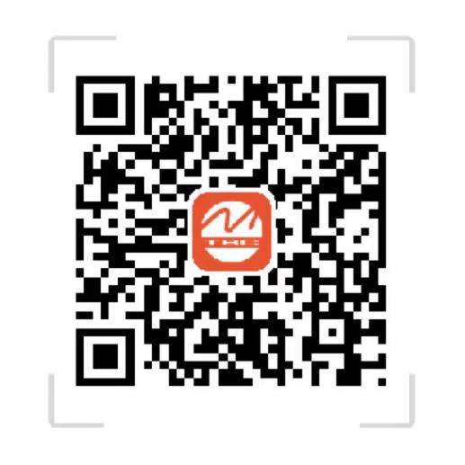
温馨提示：您可以通过微信或者手机浏览器扫描二维码后直接下载“云端学习”APP，您的客户端公司ID为hxpxw.net，用户名与密码跟PC端保持一致。
（三）微信客户端学习：
手机微信搜索关注“福建省人才培训测评中心”选择“网络培训”——“继续教育登录”输入用户名和密码即可学习。
技术支持、客服：李老师 13959811578 辜老师 23897529。

